ЭССЕ
Мой взгляд на воспитание

Не воспитывай детей, всё равно
они будут похожи на тебя.
Воспитывай себя.
(Английская пословица)

Многие говорят, что воспитатель – вторая мама. Так ли это? Моё мнение такое: если ты воспитатель, родители доверили тебе самое дорогое, что у них есть – своего ребенка, который будет проводить с тобой 10,5 часов в сутки, 5 дней в неделю, ты обязан сделать всё, чтобы поладить с ребенком, подружиться с ним и даже полюбить. Если взять проблему адаптации, то воспитатель должен постараться стать второй мамой для малыша, обязан создать самые благоприятные условия нахождения в группе, обеспечить защиту ребенку и комфорт. Так является ли воспитатель второй мамой? Если нет, то должен стараться стать, хотя бы другом.
Воспитание вчера и воспитание сегодня в корне различаются. Давным-давно исчерпали себя авторитарные методы воспитания. Сейчас актуальны субъект-субъектные способы взаимодействия между ребенком и педагогом. Воспитатель обязан соблюдать Конституцию Российской Федерации, Конвенцию о правах ребенка, дабы не ущемить права ребенка. Еще в прошлом веке Януш Корчак говорил: «Не относись к проблемам ребенка свысока. Не унижай! Умей любить чужого ребенка. Никогда не делай чужому то, что не хотел бы, чтобы делали твоему. Люби ребенка любым». В этом плане мне повезло: я мама, и все мои дети одного возраста (дети на работе и дочка дома). Поэтому я знаю о них немного больше, чем любой другой воспитатель. Моё отношение к детям группы идет через призму отношения к моей дочке. Каждый раз, когда ребенок в группе сделал что-то не так, я думаю о том, как должен отреагировать воспитатель моей дочери на такое, что он должен сказать, как посмотреть, чтобы не обидеть мою дочь.
Если говорить еще о качествах, которыми должен обладать человек, воспитывающий детей – будь то воспитатель или мама – это образованность и готовность к развитию/саморазвитию. Воспитатель должен знать возрастные нормы (чтобы выявлять детей отстающих в развитии и вовремя предпринимать действия для достижения нормы; чтобы планировать занятия, учитывая возраст детей), знать какой тип мышления преобладает, какая социальная ситуация развития и ведущий вид деятельности у детей. К сожалению, мы часто видим необразованных родителей, которые не зная возрастных норм своего ребенка делают ужасно глупые ошибки. Например, пытаются научить ребенка считать сразу цифрами.
Воспитывающий человек так же должен быть толерантным, артистичным (педагогический артистизм), компетентным (разбираться в материале, который преподает), современным (уметь внедрять в свою деятельность инновации, новые средства, методы, приемы, идти в ногу со временем) - можно перечислять еще долго и очень много.
В конце хотелось бы отметить нравственные качества: честность, доброта, справедливость, трудолюбие и т.д. Я начала свое повествование с английской пословицы. В ней говорится, что воспитывать надо себя. Я считаю, что это самый правильный подход в воспитании. Если к ребенку проявляют агрессию, он станет агрессивным. Если взрослый не поддерживает порядок, ребенок будет повторять за ним и станет неряхой. Если педагог рассказывает о сохранении экологии и тут же выбрасывает фантик, грош - цена его словам. И наоборот: если воспитатель вежлив, добр, любознателен, ребенок неосознанно будет стремиться быть таким же.
Если подытожить, мой взгляд на воспитание можно выразить одним единственным предложением: «Будь хорошим, люби детей».
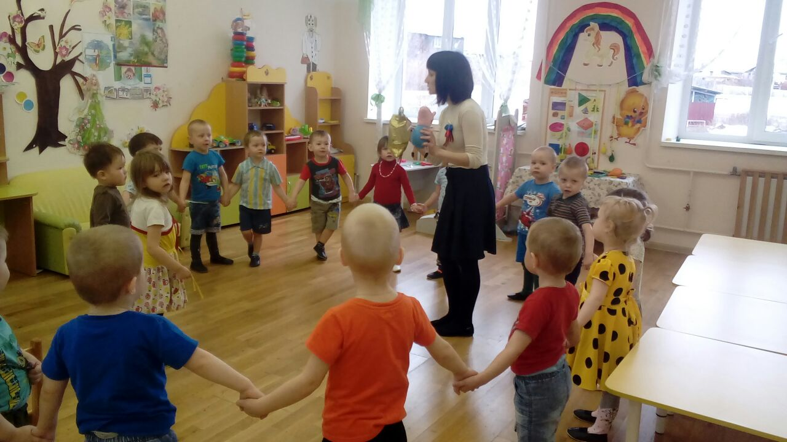
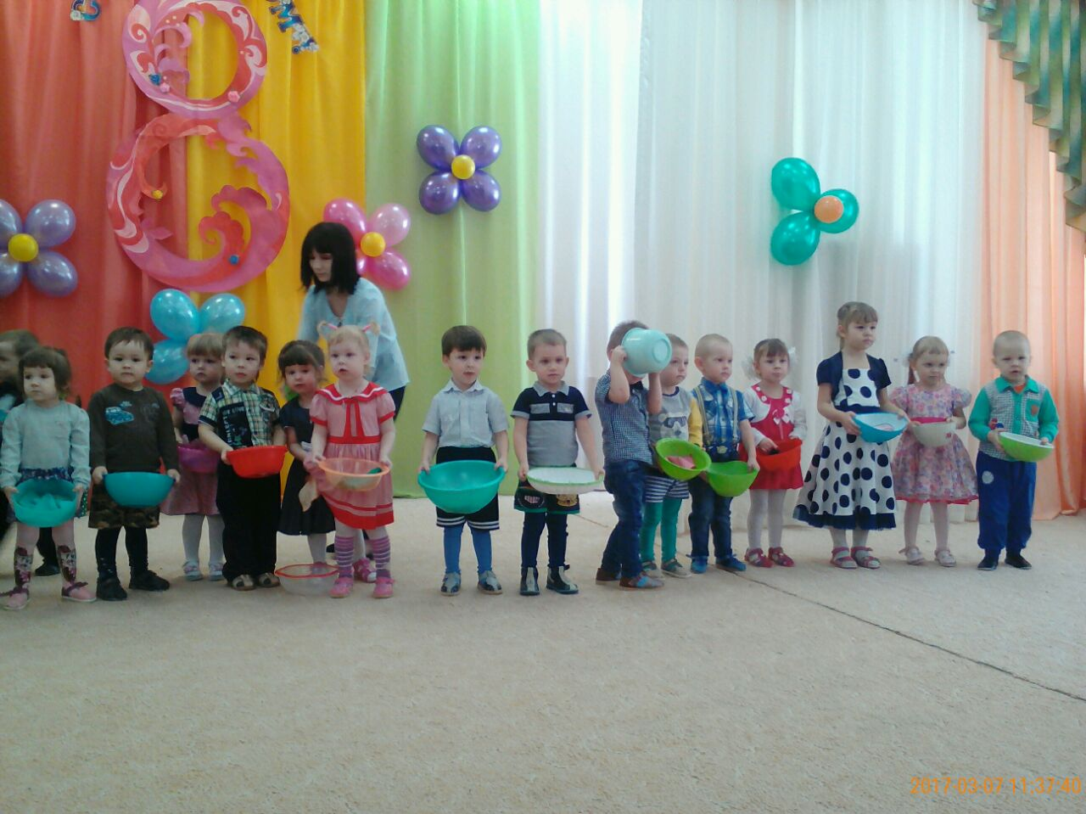
Богомолова А. М.

